Отчет по выполнению лабораторной работы №4

Операционные системы

Намруев Максим Саналович

Содержание

# 1 Цель работы

Получение навыков правильной работы с репозиториями git.

# 2 Задание

1. Выполнить работу для тестового репозитория.
2. Преобразовать рабочий репозиторий в репозиторий с git-flow и conventional commits.

# 3 Выполнение лабораторной работы

Устанавливаю git-flow из коллекции репозиториев Copr (рис. 1). (рис. 2).

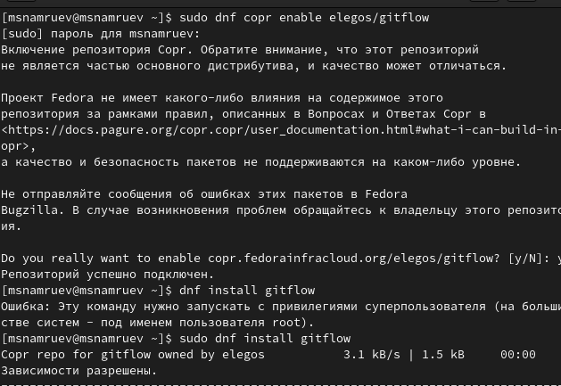

Рис. 1: Установка git-flow

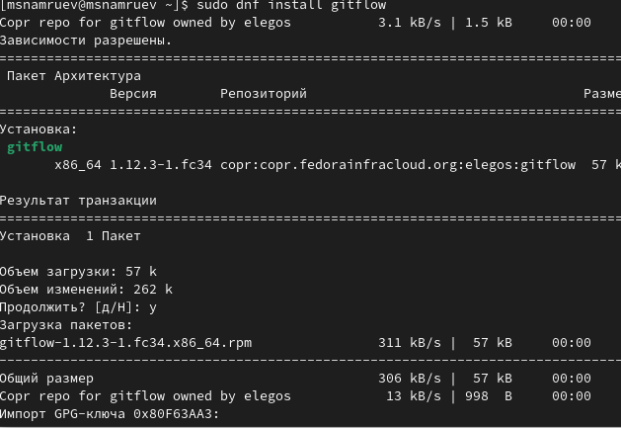

Рис. 2: Установка git-flow

Устанавливаю Node.js (рис. 3).

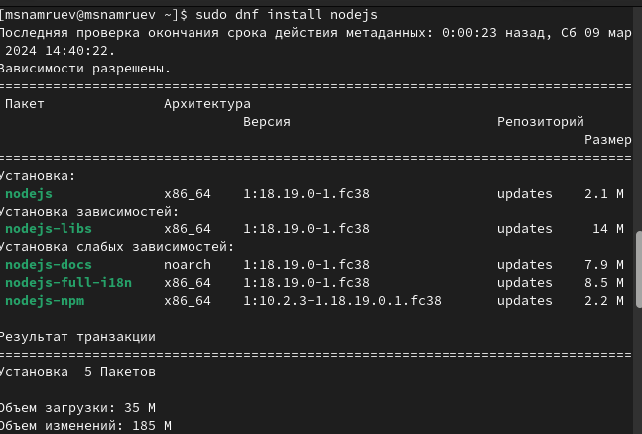

Рис. 3: Установка node.js

Запускаю pnpm.(рис. 4).

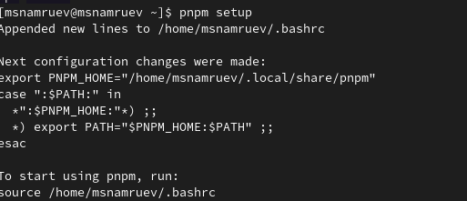

Рис. 4: Запуск pnpm

Перелогиниваюсь и выполняю sourse ~/.bashrc (рис. 5).

Рис. 5: Выполение source

Рис. 5: Выполение source

Выполненяю коммит commitizen.(рис. 6).

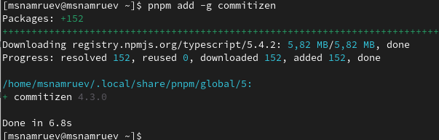

Рис. 6: Выполнение commitizen

Выполняю коммит standart-changelog (рис. 7).

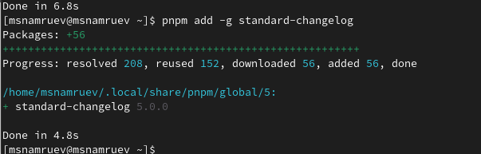

Рис. 7: Выполнение standart-changelog

Создаю новый репозиторий git-extended.(рис. 8).

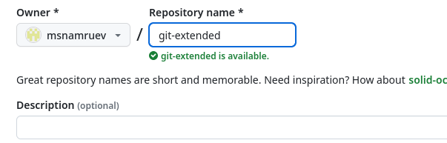

Рис. 8: Создание нового репозитория

Перехожу в папку work и клонирую его.(рис. 9).

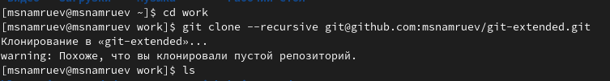

Рис. 9: Клонирование репозитория

Перехожу в него и делаю первый коммит.(рис. 10).

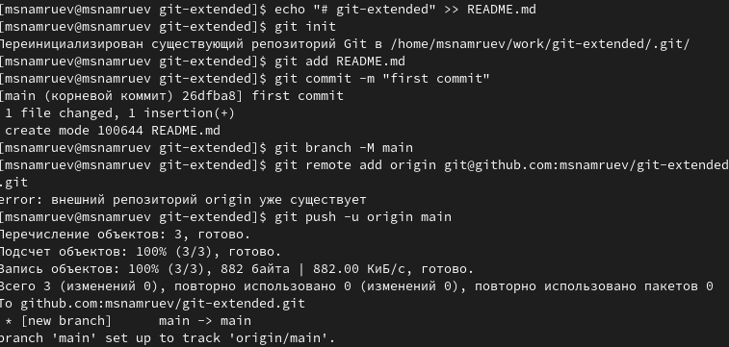

Рис. 10: Первый коммит

Далее выполняю конфигурацию для пакетов node.js.(рис. 11).

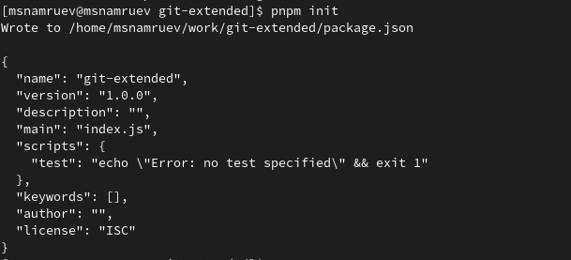

Рис. 11: Конфигурация пакетов

Далее запоняю несколько параметров пакета.(рис. 12).

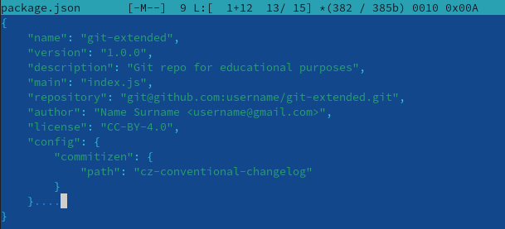

Рис. 12: Заполнение параметров пакета

Добавляю новые файлы и выпоняю коммит.(рис. 13).

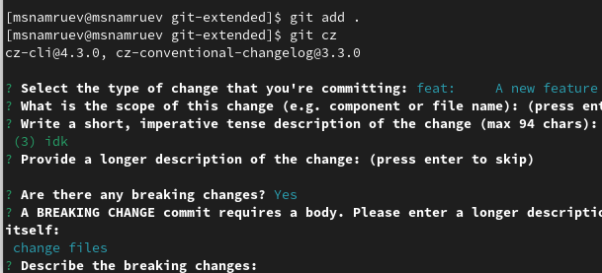

Рис. 13: Добавление файлов и выполнение коммита

Далее отправляю файлы на github.(рис. 14).

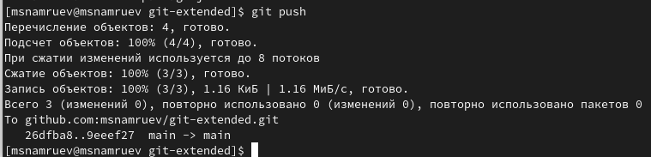

Рис. 14: Отправка файлов на github

Инициализируем git-flow.(рис. 15).

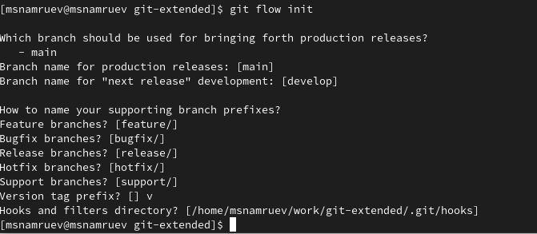

Рис. 15: Инициализация git-flow

Проверяю, что нахожусь в ветке develop.(рис. 16).

Рис. 16: Проверка ветки

Рис. 16: Проверка ветки

Загружаю весь репозиторий в хранилище.(рис. 17).

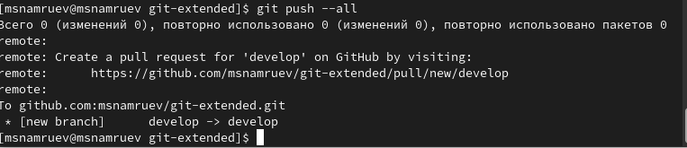

Рис. 17: Загрузка репозитория в хранилище

Устанавливаю внешнюю ветку как вышестоящую для этой ветки.(рис. 18).

Рис. 18: Установка внешней ветки

Рис. 18: Установка внешней ветки

Создаю релиз с версией 1.0.0 (рис. 19).

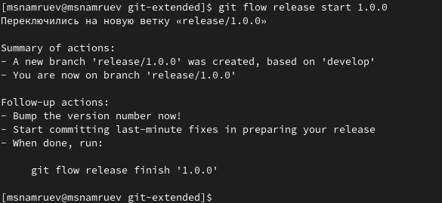

Рис. 19: Установка релиза 1.0.0

Создаю журнал изменений.(рис. 20).

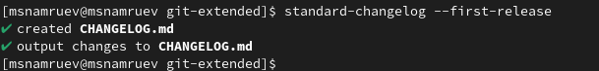

Рис. 20: Создание журнала изменений

Добавляю в журнал изменений индекс.(рис. 21).

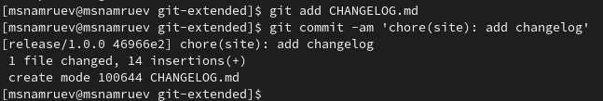

Рис. 21: Добавление индекса в журнал изменений

Заливаю релизную ветку в основную ветку.(рис. 22).

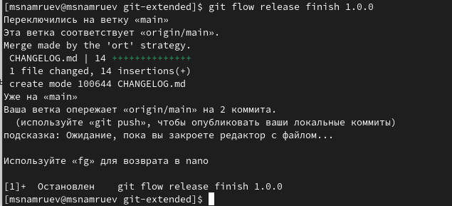

Рис. 22: Залив релизной ветки в основную

Отправляю данные на гитхаб.(рис. 23). (рис. 24).

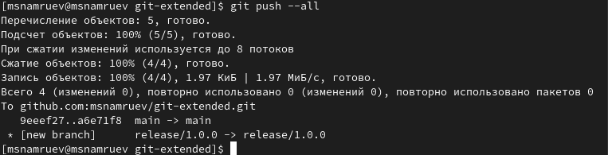

Рис. 23: Отправка файлов на гитхаб

Рис. 24: Отправлка данных на гитхаб

Рис. 24: Отправлка данных на гитхаб

Создаю релиз на github (рис. 25).

Рис. 25: Создание релиза на github

Рис. 25: Создание релиза на github

Создаю ветку для новой функциональности (рис. 26).

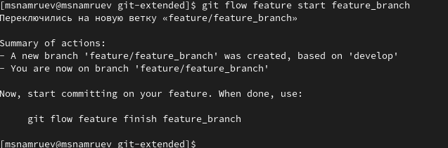

Рис. 26: Создание новой ветки

Объединяю ветку feature_branch с develop.(рис. 27).

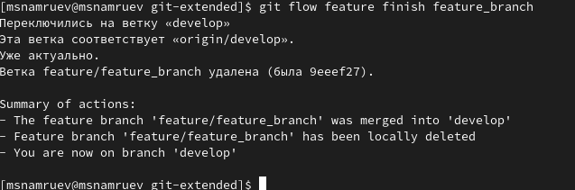

Рис. 27: объединение веток

Создаю релиз с версией 1.2.3 (рис. 28).

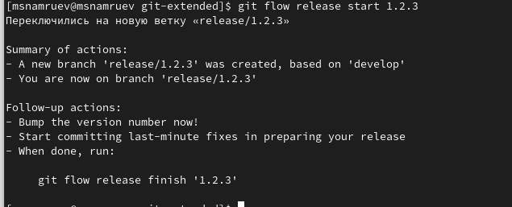

Рис. 28: Создание релиза 1.2.3

Обновляю номер версии в файле package.json.(рис. 29).

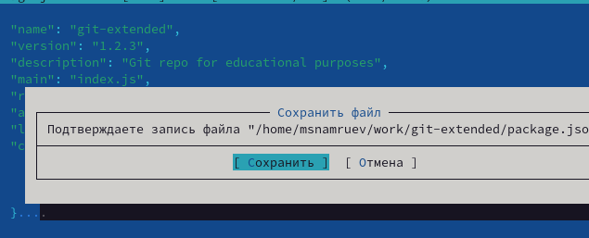

Рис. 29: Обновление версии

Создаю журнал изменений.(рис. 30).

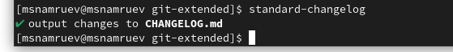

Рис. 30: Создание журнала изменений

Добавляю журнал изменений в индекс.(рис. 31).

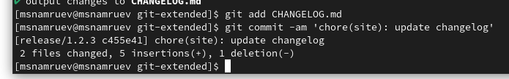

Рис. 31: Добавление журнала изменений в индекс

Заливаю релизную ветку в основную ветку.(рис. 32).

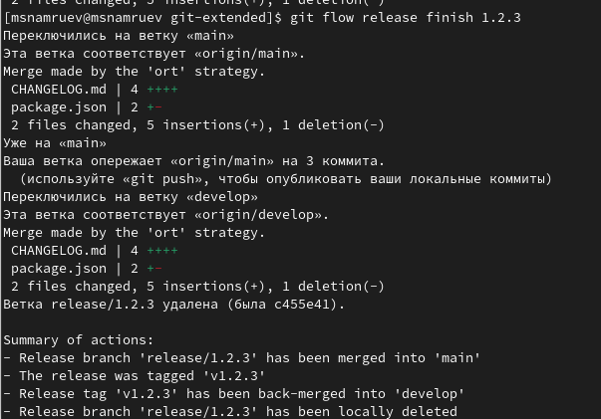

Рис. 32: Добавление релизной ветки в основную

Отправляю данные на github.(рис. 33).(рис. 34).

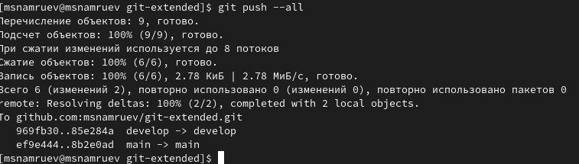

Рис. 33: Отправка данных на github

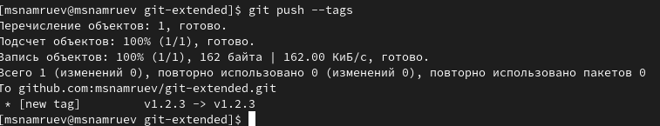

Рис. 34: Отправка данных на github

Создаю релиз на github с комментарием из журнала изменений.(рис. 35).

Рис. 35: Создание релиза на github

Рис. 35: Создание релиза на github

# 4 Выводы

После выполнения данной лабораторной работы я приобрел навыки правильной работы с репозиториями git.

# Список литературы